数字图像处理实验

实验总学时：10学时
实验目的：本实验的目的是通过实验进一步理解和掌握数字图像处理原理和方法。通过分析、实现现有的图像处理算法，学习和掌握常用的图像处理技术。
实验内容：数字图像处理的实验内容主要有三个方面: (1) 对图像灰度作某种变换, 增强其中的有用信息, 抑制无用信息, 使图像的视在质量提高, 以便于人眼观察、理解或用计算机对其作进一步的处理。 (2) 用某种特殊手段提取、描述和分析图像中所包含的某些特征和特殊的信息, 主要的目的是便于计算机对图像作进一步的分析和理解, 经常作为模式识别和计算机视觉的预处理。这些特征包括很多方面， 例如, 图像的频域特性、灰度特征、边界特征等。 (3) 图像的变换, 以便于图像的频域处理。



实验一 图像的点处理
实验内容及实验原理：

1、灰度的线性变换
灰度的线性变换就是将图像中所有的点的灰度按照线性灰度变换函数进行变换。该线性灰度变换函数是一个一维线性函数：
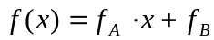
灰度变换方程为：
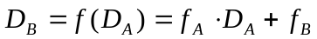
其中参数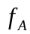为线性函数的斜率，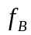为线性函数的在y轴的截距，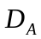表示输入图像的灰度，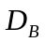表示输出图像的灰度。
要求：输入一幅图像，根据输入的斜率和截距进行线性变换，并显示。

2、灰度拉伸
灰度拉伸和灰度线性变换相似。不同之处在于它是分段线性变换。表达式如下：
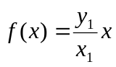 ； 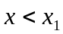
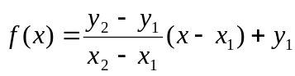； 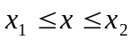
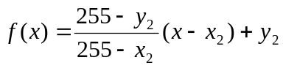; 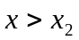
其中，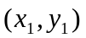和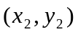是分段函数的转折点。
要求：输入一幅图像，根据选择的转折点，进行灰度拉伸，显示变换后的图像。

3、灰度直方图
灰度直方图是灰度值的函数，描述的是图像中具有该灰度值的像素的个数，其横坐标表示像素的灰度级别，纵坐标表示该灰度出现的频率(象素的个数)。
要求：输入一幅图像，显示它的灰度直方图，可以根据输入的参数（上限、下限）显示特定范围的灰度直方图。

4、直方图均衡：要求
1) 显示一幅图像pout.bmp的直方图；
2) 用直方图均衡对图像pout.bmp进行增强；
3) 显示增强后的图像。

实验二：数字图像的平滑
实验内容及实验原理：
- 用均值滤波器（即邻域平均法）去除图像中的噪声；
- 用中值滤波器去除图像中的噪声
- 比较两种方法的处理结果
实验步骤：
用原始图象lena.bmp或cameraman.bmp加产生的3%椒盐噪声图象合成一幅有噪声的图象并显示；
- 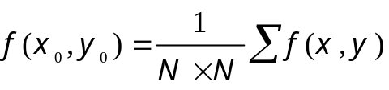用均值滤波器去除图像中的噪声（选3x3窗口）；

- 用中值滤波器去除图像中的噪声(选3x3窗口做中值滤波)；

- 将两种处理方法的结果与原图比较，注意两种处理方法对边缘的影响。

实验三： 图像的边缘检测
实验内容及实验原理：
在灰度图像的情况下，所谓的边缘检测可以看成是基于图像像素灰度值在空间的不连续性对图像做出的一种分割。边缘可以用方向和幅度两个特性来描述。一般而言，沿边缘走向方向其幅度值变化较平缓，而沿垂直于边缘走向其幅度值变化较剧烈。
经典的边缘提取方法是考察图像的每个像素在某个邻域内灰度的变化，利用边缘邻近一阶或二阶方向导数变化规律，用简单的方法检测边缘。这种方法称为边缘检测局部算子法。

边缘检测主要有以下几种常用的算子：
  - Roberts算子
  - Sobel算子
  - Prewitt算子
  - 拉普拉斯算子
(1、3或2、4任选一组）

- Roberts算子
它由下式给出：
其中F(x,y)是具有整数像素坐标的输入图像。

- Sobel 算子
图像中的每个点都用下面的两个模板做卷积，一个对通常的垂直边缘响应最大，另一个对水平边缘响应最大，两个卷积的最大值作为该点的输出位。
－1 | －2 | －1
0 | 0 | 0
1 | 2 | 1

－1 | 0 | 1
－2 | 0 | 2
－1 | 0 | 1
- Prewitt算子
下面的两个模板形成了Prewitt算子，和使用Sobel算子的方法一样。
－1 | －1 | －1
0 | 0 | 0
1 | 1 | 1

1 | 0 | －1
1 | 0 | －1
1 | 0 | －1
- 拉普拉斯算子
分别用模板：

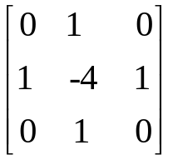和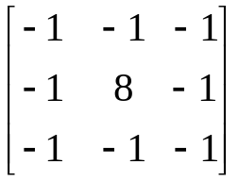进行边缘检测
（用拉普拉斯算子：将输出图灰度值范围通过尺度变换变回到：0－255范围；）
要求：要求对blood1.bmp，分别用前面所述的算子进行边缘检测，显示结果。
大家也可以尝试着检测出map.bmp中的河流来。

实验四：数字图像的Fourier变换

掌握Fourier变换、反变换的算法实现，并验证Fourier变换的性质，初步理解Fourier变换的物理意义。

- 用Fourier变换算法对图像作二维Fourier变换。
- 用Fourier反变换算法对图像作二维Fourier反变换。
- 评价人眼对图像幅度特性和相位特性的敏感度。
实验内容及实验原理：
- 用Fourier变换算法，对rect1.bmp和rect2.bmp图像作二维Fourier变换；（可以采用快速Fourier变换方法）并显示其频谱。要求对幅度作变换（由于高、低频幅度相差很大），将低频移到中心点。
- 用Fourier系数的幅度进行Fourier反变换，并显示其图像；
- 用Fourier系数的相位进行Fourier反变换，并显示其图像；
- 比较3、4的结果，评价人眼对图像幅频特性和相频特性的敏感度。

实验报告要求
每一项实验内容完成后，程序和结果由辅导教师当面检查验收。所有实验内容完成后，请网上提交实验文档、实验程序和结果。提交方式： youzhuan@mail.ustc.edu.cn。

提交的实验报告需要包括以下几个部分：
1. 文档：对所做的工作给出一个文档化的详细说明，最好给出结果图或表。对于自己封装的类一定要给出说明。如果觉得某个部分做得特别好，或者是有特色有创意的地方，请文档中说明。
2. 原程序：要求用VC6.0来完成整个实验的编码工作
3. 可执行文件exe ：请单独给出！
4. 提交的实验报告的标题和附件的命名格式: 学号_姓名_图像处理上机报告。

